Punto 5:

* Consultar todos los productos:

* Consultar un producto según su ID:

* Consultar un producto según su nombre:

* Consultar las calorías de un producto según su ID:

* Consultar la rentabilidad de un producto según su ID:

* Consultar el costo de producción de un producto según su ID:

* Vender un producto según su ID:

* Consultar todos los Ingredientes:

* Consultar un ingrediente según su ID:

* Consultar un ingrediente según su nombre:

* Consultar si un ingrediente es sano según su ID:

* Reabastecer un producto según su ID:

* Renovar el inventario de un producto según su ID:

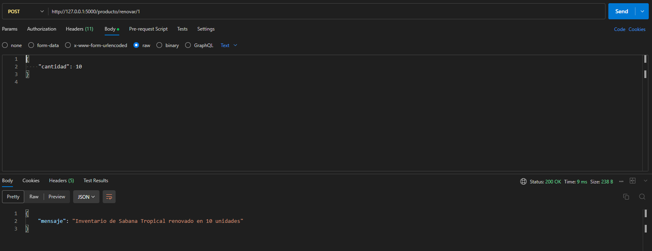

Pruebas autenticación:

Si estamos como invitados:



Solo podemos acceder a los productos:

Ya que en otra url como calorías pide autenticación:

En cambio, con el cliente ahora si podemos acceder a calorías y a vender producto:



Pero no podemos acceder a rentabilidad:

Ahora si ingresamos como empleado:

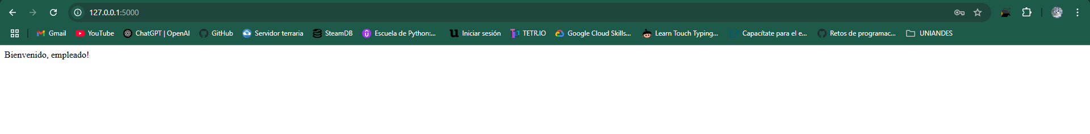

Podemos ingresar por ejemplo a ingredientes:

Pero no a rentabilidad ni a costos:

Cosa que cambia con admin:

